OAJ:N LAUKAAN PAIKALLISYHDISTYKSEN TOIMINTASUUNNITELMA 2026

Johdanto

OAJ:n toimintasuunnitelmassa asetetaan tavoitteet koko järjestön toiminnalle vuodeksi 2026. Toimintasuunnitelma perustuu OAJ:n nelivuotiseen strategiaan (2025–2028), jossa määritellään järjestön ydintehtävä, tulevaisuuskuva, strategiset painopisteet, muutosvoimat sekä arvot. OAJ:n toimintasuunnitelma ohjaa ja suuntaa koko järjestön toimintaa kaikilla sen tasoilla.

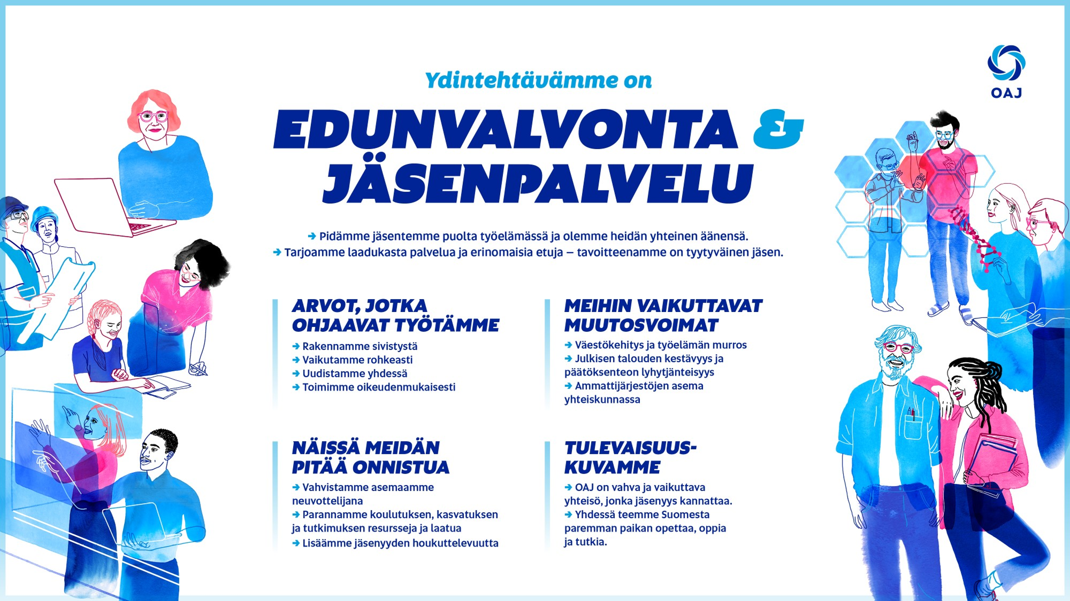

Laukaan opetusalan ammattiyhdistys on OAJ:n Keski-Suomen alueyhdistyksen jäsen. Yhdistykseen kuuluu varhaiskasvatuksen, perusopetuksen, lukion ja kansalaisopiston opettajia, yhteensä 327 jäsentä (tarkistus 11/2025). Yhdistys toimii Laukaan kunnan alueella.

Ydintehtävämme ja toimintatapamme
Edunvalvonta ja jäsenpalvelu ovat OAJ:n Laukaan paikallisyhdistyksen toiminnan ydintä. Olemme olemassa pitääksemme jäsentemme puolta työelämässä ja varmistaaksemme, että jäsentemme ääni kuuluu. Tavoitteenamme on tyytyväinen jäsen, ja siksi meidän täytyy tarjota jäsenillemme laadukasta palvelua ja erinomaisia etuja.
OAJ:n Laukaan paikallisyhdistyksen toimintaa ohjaavat OAJ:n paikallisyhdistysten velvoitteet, joihin olemme sitoutuneet. Paikallisyhdistyksemme toimintaa ohjaavat OAJ:n strategian mukaiset arvot: rakennamme sivistystä, vaikutamme rohkeasti, uudistamme yhdessä ja toimimme oikeudenmukaisesti.

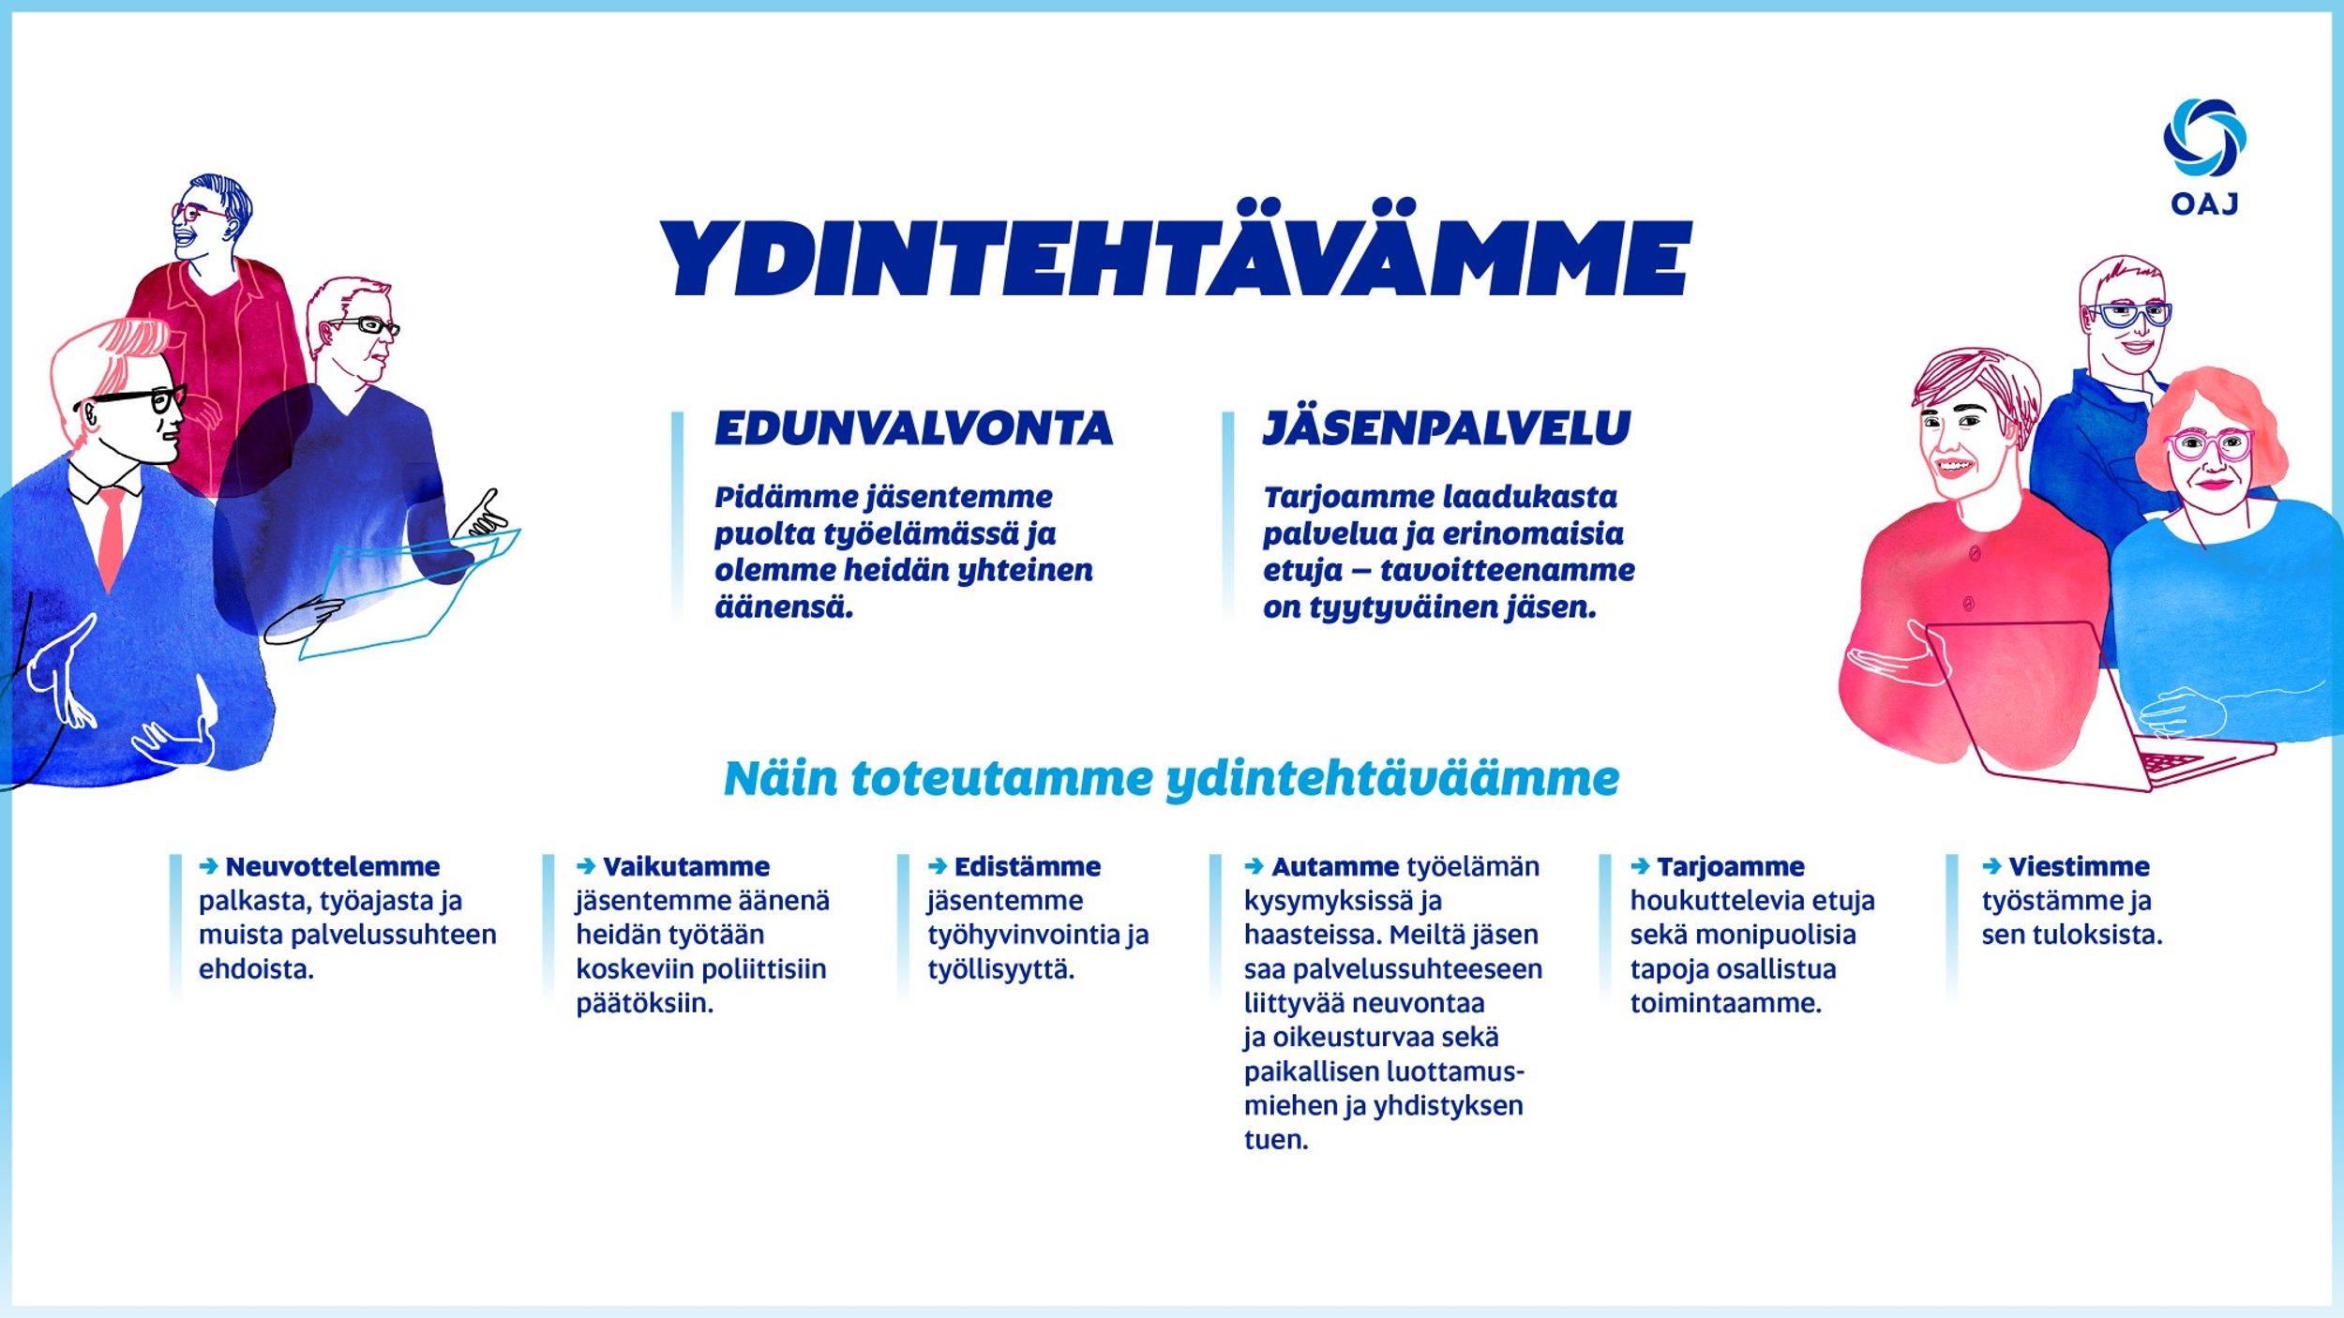

Laukaan OAY:n tehtävänä on opetusalalla toimivien oikeudellisen aseman turvaaminen, yleisen taloudellisen ja sosiaalisen aseman sekä työolosuhteiden parantaminen. LOAY pyrkii huolehtimaan myös henkisen ja fyysisen kunnon kohentamisesta ja ylläpitämisestä. Yhdistys toimii koko opetus- ja kasvatusalan kehittämiseksi.

Yhdistyksen toimintaa johtaa syyskokouksen valitsema hallitus syys- ja kevätkokouksen edellyttämällä tavalla. Hallitus kokoontuu lukuvuoden aikana pääsääntöisesti kerran kuussa.
Se toimii sääntöjen mukaisesti ja taloudellista toimintaa hoidetaan talousarvion mukaisesti.

Tiedottamisesta vastaa yhdistyksen hallitus. Hallitus tiedottaa yhteysopettajien, Peda.net- , Instagramin ja Facebook- sivujen kautta. Kaikille kouluille ja päiväkodeille pyritään aina saamaan omat yhteysopettajat. He saavat säännöllisesti hallituksen tiedotuskirjeet, joissa tiedotetaan tärkeimmistä asioista ja tapahtumista.

Liikunta- ja virkistystoimintaa suunnittelee ja järjestää hallituksen nimeämä Liiku–työryhmä jäsenten toiveita huomioiden. Hallitus pyrkii aktivoimaan jäseniä osallistumaan järjestötoimintaan sekä liikunta- ja kulttuuritilaisuuksiin. Hallitus järjestää jäseniltoja ajankohtaisista aiheista ja tiedottaa alueyhdistyksen järjestämistä koulutuksista ja tapahtumista.

Avaintulokset

- Neuvottelemme palkasta, työajasta ja muista palvelussuhteen ehdoista.

Avaintulokset 2025–2026:
- Paikallistason neuvottelijoiden osaaminen vahvistuu.
- OAJ-yhteisöllä on visio 2040-luvun työmarkkinoista sekä koulutus-, kasvatus- ja tutkimusalan työstä.
- OAJ:n voima neuvottelijana näkyy neuvottelujen tuloksissa ja vahvassa järjestövalmiudessa.

OAJ:n Laukaan paikallisyhdistyksen toimenpiteet vuonna 2026:
- Ylläpidämme vahvaa järjestövalmiutta. Yhdistys on nimennyt järjestövalmiustoimijat ja nimennyt työpaikkakohtaiset yhteysopettajat, jotka toimivat mahdollisessa lakkotilanteessa linkkinä työpaikkojen ja yhdistyksen välillä.
- Paikallisyhdistyksen puheenjohtaja ja luottamusedustajat osallistuvat aktiivisesti OAJ:n ja alueyhdistyksen koulutuksiin.
- Paikallisyhdistyksen hallitus asettaa neuvottelutavoitteet paikallisesti sovittaville järjestelyerille.

- Vaikutamme jäsentemme kanssa ja jäsentemme äänenä heidän työtään koskeviin päätöksiin.

Avaintulokset 2025–2026:
- Onnistuneen kuntavaalikampanjamme myötä uudet kuntapäättäjät ovat sitoutuneita tekemään tavoitteidemme mukaista koulutuspolitiikkaa seuraavat neljä vuotta.
- Koulutuksen, kasvatuksen ja tutkimuksen rahoitus vahvistuu.
- Meille tärkeät hallitusohjelmakirjaukset ovat edenneet tavoitteidemme mukaisesti. Uusia lakeja sovelletaan täysimääräisesti riittävällä rahoituksella.

OAJ:n Laukaan toimenpiteet vuonna 2026:
- Olemme nimenneet Laukaan OAJ:n keskustason timanttiliigaan.
- Vaikutamme Laukaan kunnan luottamushenkilöiden ja työnantajan suuntaan talousarvioita valmisteltaessa.
- Teemme vaikutustyötä kuntapäättäjiin
- Pidämme yhteyttä sivistyslautakuntaan, tapaamme tarvittaessa myös vuonna 2026

- Edistämme jäsentemme työhyvinvointia ja työllisyyttä.

Avaintulokset 2025–2026:

- Jäsentemme ja työyhteisöjen työhyvinvointi, työturvallisuus ja työsuojelu vahvistuvat. Jäsenten kokemus työhyvinvoinnista ja työoloista sekä johtamisesta paranee mitattuna opetusalan työolobarometrillä.
- Määräaikaisten osuus vähenee ja jäseniämme koskevat lomautukset tms. leikkaustoimet estetään tehokkaasti.
- Johtaminen vahvistuu.

OAJ:n Laukaan paikallisyhdistyksen toimenpiteet vuonna 2026:
- Teemme yhteistyötä työsuojelun kanssa ja vaikutamme siihen, että jäsentemme työhyvinvointia lisätään ja työturvallisuudesta pidetään huolta.
- Teemme vaikuttamistyötä, jotta määräaikaisille solmitaan koko vuoden kestävät työsopimukset. Käymme lävitse kaikki määräaikaisuuksien perusteet ja autamme tarvittaessa riitauttamaan perusteettomat määräaikaisuudet.
- Teemme edunvalvontatyötä resurssien turvaamiseksi.
- Huomioimme jäsenhankinnassa esihenkilöinä toimivat. Kannustamme esihenkilöitä osallistumaan alueyhdistyksen ja OAJ:n keskustason järjestämiin esihenkilökoulutuksiin.
- Uusien työsuojeluvaltuutettujen saaminen henkilöstön tueksi

- Autamme työelämän kysymyksissä ja haasteissa. OAJ:n jäsen saa palvelussuhteeseen liittyvää neuvontaa ja oikeusturvaa sekä paikallisesti luottamusedustajan ja yhdistyksen tuen.

Avaintulokset 2025–2026:

- Huomioimme palvelussamme paremmin jäsenten eri uravaiheet.
- Luottamusedustajat, työsuojeluvaltuutetut ja yhdistystoimijat ovat sitoutuneita OAJ:n toimintaan ja tuntevat, että heillä on valmiudet onnistua tehtävissään.

OAJ:n Laukaan paikallisyhdistyksen toimenpiteet vuonna 2026:
- Luottamusedustajat neuvovat jäseniä palvelussuhteisiin liittyen. Yhdistyksen hallituksen jäsenet ja aktiivitoimijat osaavat ohjata jäsenet luottamusedustajan, työsuojeluvaltuutetun tai OAJ:n suuntaan.
- Huomioimme Laukaan paikallisyhdistyksen koulutuksissa ja tilaisuuksissa eri uravaiheissa olevat opettajat. Jokainen yhteysopettaja muistuttaa omassa yksikössään lukuvuoden alussa uusia opettajia OAJ:öön liittymisestä ja sen eduista. Välitämme tietoa työuran loppupuolella oleville jäsenille OAJ:n eläkekoulutuksista.
- Kuuntelemme jäsenistön toiveita koskien yhdistyksen tapahtuma- ja koulutustoimintaa.

- Tarjoamme houkuttelevia etuja ja monipuolisia tapoja osallistua toimintaamme.
Avaintulokset 2025–2026:
- Jäsenmäärä ja jäsentyytyväisyys kasvavat.
- Jäsenet pitävät tarjoamiamme jäsenetuja houkuttelevina. Olemme ottaneet käyttöön uusia tapoja, joilla jäsenet voivat osallistua OAJ:n toimintaan.
- OAJ on ottanut käyttöön uusia jäsenpalvelua parantavia palvelumuotoja.

OAJ:n Laukaan paikallisyhdistyksen toimenpiteet vuonna 2026:
- Hallitus seuraa yhdistyksen jäsenmäärää. Teemme edelleen jäsenhankintaa työpaikoilla yhteysopettajien avulla, jotta saadaan kaikki alueella toimivat aktiivisiksi jäseniksi.
- Jokaiselle työpaikalle pyritään saamaan jäsenhankinnasta vastaava yhteysopettaja.
- Koulutamme yhdistyksen yhteysopettajia ja vahvistamme yhteysopettajien verkostoitumista. Pyrimme järjestämään yhteysopettajille oman tapaamisen.
- Ylläpidämme ja hankimme paikallisia jäsenetuja OAJ:n jäsenille. Viestimme OAJ:n jäseneduista aktiivisesti paikallisyhdistyksen jäsenille oman ”Hallitus tiedottaa” – kirjeen ja sosiaalisen median avulla.

- Viestimme työstämme ja sen tuloksista.

Avaintulokset 2025–2026:
- Viestintämme on vuorovaikutteista ja OAJ:n viestinnän periaatteiden mukaista.
- Kokeilemme uusia viestintätapoja, jotta jäsenet kiinnostuvat viesteistämme ja tuntevat OAJ:hin kuulumisen merkityksen.

OAJ:n Laukaan paikallisyhdistyksen toimenpiteet vuonna 2026:
- Ylläpidämme sähköisiä viestintäkanavia entistä aktiivisemmin, varsinkin sosiaalista mediaa (instagram ja facebook), mutta käytämme myös peda.netiä ilmoittautumisiin ja sähköpostia kohdistetumpaan viestintään.
- Tiedotamme hallituksen toiminnasta enemmän ja selkeämmin.

